1. 功能十九： 自动保存便签
   1. **功能介绍**

**功能概述：**在输入有效内容后，便签能够自动保存

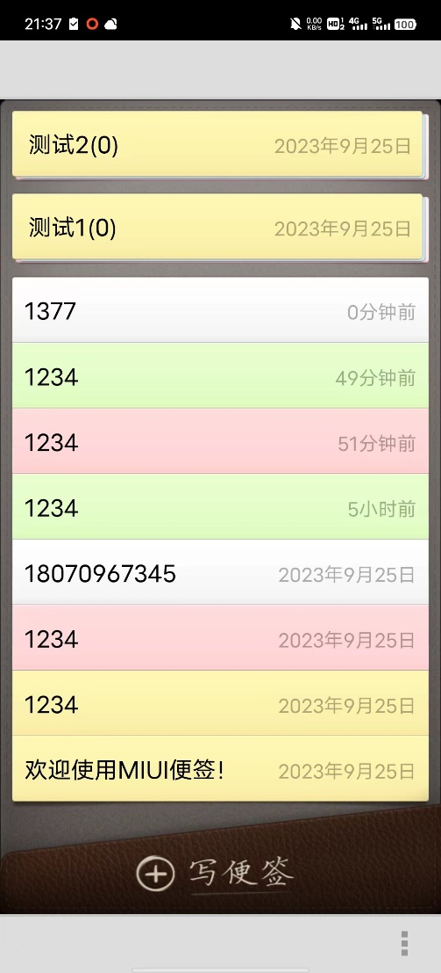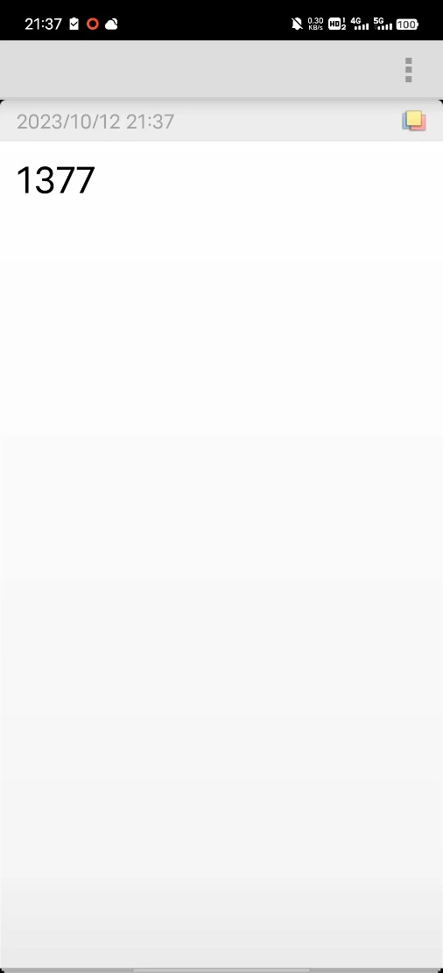**操作步骤：**在主列表界面新建一个便签，在便签输入有效内容，然后退出后，能够看到之前填写的便签已经被保存 **。**

* 1. **业务请求与响应过程**

自动保存便签功能（下简称“功能”）的界面层由包ui中类NoteEditActivity的saveNote()方法实现，首先获取当前便签文本状态，然后调用类WorkingNote的saveNote()方法保存笔记。

功能直接调用模型层的类WorkingNote，因此可以知道功能的界面层和业务层重合。

功能的模型层由包model中WorkingNote类的saveNote()方法实现，首先判断是否值得存储，调用类Note中的syncNote(Context context, long noteId)方法同步笔记。

功能的数据层由包data中Notes类实现

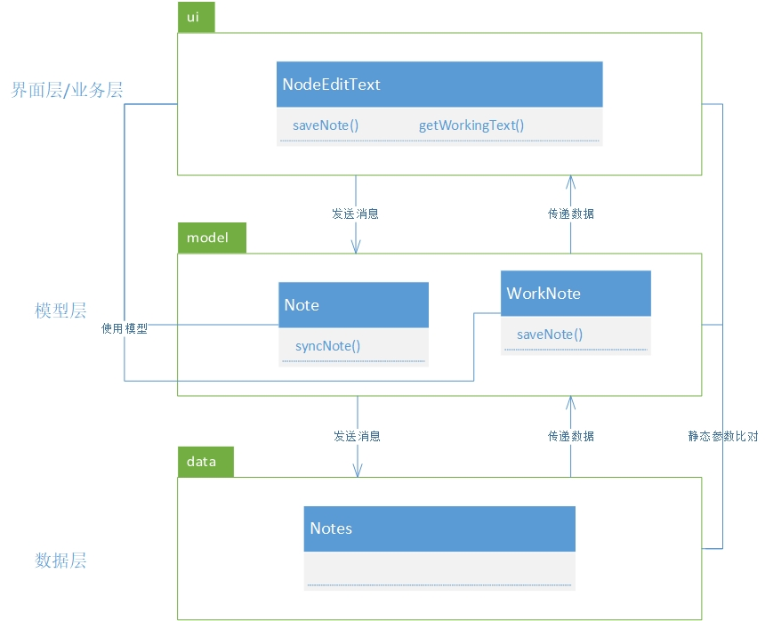

* 1. **类的作用**
     1. **界面层相关的类**

**1、类名：NoteEditText**

1. **类的作用：**

该类是便签编辑操作的集成，对便签界面进行初始化，提供设置提醒时间弹窗，对便签界面的菜单按钮时间进行定义，对便签的删改操作进行定义，实现了清单模式变化和清单项完成文本变化等操作

1. **类的精读：**

NoteEditText类的成员

|  |  |
| --- | --- |
| **成员** | **说明** |
| **mWorkingNote** | **包含有关便签的状态信息** |

NoteEditText类中的方法

|  |  |  |  |
| --- | --- | --- | --- |
| **方法** | **参数解释** | **方法作用** | **实现过程** |
| **getWorkingText()** | **/** | **获取清单模式下任务状态** | **判断是否处于清单模式，对于每一项任务是否执行完成进行状态区分并呈现不同状态** |
| **saveNote()** | **/** | **保存便签** | **获取工作文本，然后调用saveNote方法保存便签。如果保存成功，设置结果码为RESULT_OK表示创建或编辑便签** |

* + 1. **模型层相关的类**

**类名：**Note

1. **类的作用：**

管理便签（notes）的数据，包括创建、编辑、同步等操作。它维护便签的元数据和文本数据以及通话数据，并将这些数据同步到Android应用的数据库中

1. **类的精读：**

Note类的成员

|  |  |
| --- | --- |
| 成员 | 说明 |
| mNoteDiffValues | 一个ContentValues对象，用于存储便签的元数据的差异 |
| mNoteData | 一个NoteData对象，用于管理便签的文本数据和通话数据 |
| TAG | 一个用于日志记录的常量字符串 |

Note类的方法

|  |  |  |  |
| --- | --- | --- | --- |
| 方法 | 参数解释 | 方法作用 | 实现过程 |
| getNewNoteId(Context context, long folderId) | context：Android应用程序的上下文；fold erId表示便签所属的文件夹的ID | 创建一个新的便签ID并插入数据库中，返回新便签的ID | 创建一个ContentValues对象values，用于存储便签的元数据，初始化values，从URI中提取新便签的ID并返回 |
| Note() | / | 构造函数，初始化mNoteDiffValues和mNoteData对象 | / |
| setNoteValue(String key, String value) | String key：元数据的键名；String value：元数据的键值 | 设置便签元数据的键值对，用于标记元数据的本地修改 | 将键值对存储到mNoteDiffValues，并更新LOCAL_MODIFIED和MODIFIED_DATE的值 |
| setTextData(String key, String value) | String key：文本数据的键名；String value：文本数据的键值 | 设置文本数据的键值对 | 将键值对存储到mNoteData的文本数据中 |
| setTextDataId(long id) | id：文本数据的ID | 设置文本数据的ID | 将ID存储到mNoteData中 |
| getTextDataId() | / | 获取文本数据的ID | 返回mNoteData中的文本数据ID |
| setCallDataId(long id) | id：通话数据的ID | 设置通话数据的ID | 将ID存储到mNoteData中 |
| setCallData(String key, String value) | key：通话数据的键名；value：通话数据的键值 | 设置通话数据的键值对 | 将键值对存储到mNoteData的通话数据中 |
| isLocalModified() | / | 判断便签是否在本地有修改 | 检查mNoteDiffValues和mNoteData是否包含本地修改的数据，如果有则返回true，否则返回false |
| syncNote(Context context, long noteId) | context：Android应用程序的上下文；noteId：要同步的便签的ID | 同步便签到数据库中 | 如果没有本地修改，直接返回true表示同步成功；如果有本地修改，首先尝试更新便签的元数据 |
| NoteData. isLocalModified() | / | 判断文本数据或通话数据是否在本地有修改 | / |
| NoteData.setTextDataId(long id) | id表示传入的id | 设置文本数据的ID | / |
| NoteData. setCallDataId(long id) | id表示传入的id | 设置通话数据的ID | / |
| NoteData. setCallData(String key, String value) | String key：元数据的键名；String value：元数据的键值 | 设置通话数据的键值对 | / |
| NoteData. setTextData(String key, String value) | String key：元数据的键名；String value：元数据的键值 | 设置文本数据的键值对 | / |
| pushIntoContentResolver(Context context, long noteId) | context：Android应用程序的上下文；noteId：要同步的便签的ID | 将文本数据或通话数据同步到数据库中 | 根据是否存在本地修改，构建数据库操作，然后执行同步操作 |

* 1. **类名：**WorkingNote

1. **类的作用：**

定义创建、加载、保存和管理便签一些属性的具体操作，包括文本内容、提醒时间、背景颜色等属性。允许用户创建新的便签、加载已有的便签，以及保存对便签的修改。

1. **类的精读：**

WorkingNote类的成员

|  |  |
| --- | --- |
| 成员 | 说明 |
| mNote | Note对象，用于管理便签的元数据和内容 |
| mNoteId | 便签的唯一标识符 |
| mContent | 便签的文本内容 |
| mMode | 便签的模式 |
| mAlertDate | 便签的提醒日期 |
| mModifiedDate | 便签的最后修改日期 |
| mBgColorId | 便签的背景颜色ID |
| mWidgetId | 小部件（Widget）的ID |
| mWidgetType | 小部件类型 |
| mFolderId | 便签所属的文件夹ID |
| mContext | Android应用程序的上下文 |
| TAG | 用于记录日志的标签 |
| mIsDeleted | 表示便签是否已被标记为删除 |
| mNoteSettingStatusListener | 便签设置状态的监听器 |
| DATA_PROJECTION | 查询数据时使用的投影 |
| NOTE_PROJECTION | 查询便签时使用的投影 |

WorkingNote类的方法

|  |  |  |  |
| --- | --- | --- | --- |
| 方法 | 参数解释 | 方法作用 | 实现过程 |
| **saveNote()** | **/** | **保存便签的方法，包括新建便签和已有便签的保存** | **判断便签是否值得保存；如果便签尚未存在于数据库中，创建新便签并获得其ID；同步便签的元数据和内容数据到数据库** |
| **existInDatabase()** | **/** | **判断便签是否已存在于数据库中** | **判断NoteId是否存在** |
| **isWorthSaving()** | **/** | **判断便签是否值得保存** | **考虑是否已删除、是否存在文本内容和是否有本地修改** |

* + 1. **数据层相关的类**

**1、Notes**

1. **类的作用：**

定义各种便签常量、数据模型以及相关URI，以便在Android应用中操作便签和相关数据；定义与便签（Notes）和相关数据操作有关的常量、数据模型以及与数据操作相关的URI（Uniform Resource Identifier）；提供了一种组织便签和相关信息的结构，并定义了用于访问和操作这些数据的标准接口；定义了数据结构类型。

1. **类的精读：**

Note类的成员

|  |  |
| --- | --- |
| 成员 | 说明 |
| AUTHORITY | 定义了用于访问数据的内容提供者的权限 |
| TAG | 用于标识日志输出的标签 |
| TYPE_NOTE | 普通便签的类型常量 |
| TYPE_FOLDER | 文件夹的类型常量 |
| TYPE_SYSTEM | 系统的类型常量 |
| ID_ROOT_FOLDER | 标识根文件夹的常量 |
| ID_TEMPARAY_FOLDER | 标识临时文件夹的常量 |
| ID_CALL_RECORD_FOLDER | 标识通话记录文件夹常量 |
| ID_TRASH_FOLER | 标记回收站文件夹常量 |
| INTENT_EXTRA_ALERT_DATE | 在Intent中作为键，传递提醒日期信息 |
| INTENT_EXTRA_BACKGROUND_ID | 在Intent中作为键，用来传递背景颜色的标识符 |
| INTENT_EXTRA_WIDGET_ID | 在Intent中作为键，用来传递小部件的ID |
| INTENT_EXTRA_WIDGET_TYPE | 在Intent中作为键，用来传递小部件的类型信息 |
| INTENT_EXTRA_FOLDER_ID | 在Intent中作为键，用来传递文件夹的ID |
| INTENT_EXTRA_CALL_DATE | 在Intent中作为键，传递通话记录的日期信息 |
| TYPE_WIDGET_INVALIDE | 用于表示无效的小部件类型 |
| TYPE_WIDGET_2X | 表示小部件为2x2大小 |
| TYPE_WIDGET_4X | 表示小部件为4x4大小 |
| DataConstants. NOTE | 表示文本便签的MIME类型 |
| DataConstants. CALL_NOTE | 表示通话记录的MIME类型 |
| CONTENT_NOTE_URI | 表示用于查询便签的URI |
| CONTENT_DATA_URI | 表示用于查询数据的URI |
| NoteColumns.ID | 代表唯一行的ID |
| NoteColumns.PARENT_ID | 代表便签或文件夹的父项的ID，组织便签的层次 |
| NoteColumns.CREATED_DATE | 代表便签或文件夹的创建日期 |
| NoteColumns.MODIFIED_DATE | 代表便签或文件夹的最后修改日期 |
| NoteColumns.ALERTED_DATE | 代表提醒日期 |
| NoteColumns.SNIPPET | 代表便签的摘要或文件夹的名称 |
| NoteColumns.WIDGET_ID | 代表与便签关联的小部件的ID |
| NoteColumns.WIDGET_TYPE | 代表小部件的类型 |
| NoteColumns.BG_COLOR_ID | 代表便签的背景颜色的ID |
| NoteColumns.HAS_ATTACHMENT | 代表便签是否具有附件 |
| NoteColumns.NOTES_COUNT | 代表文件夹内包含的便签数量 |
| NoteColumns.TYPE | 代表文件的类型 |
| NoteColumns.SYNC_ID | 代表最后同步的ID |
| NoteColumns.LOCAL_MODIFIED | 用于指示是否在本地修改 |
| NoteColumns.ORIGIN_PARENT_ID | 代表在移动到临时文件夹之前的原始父项ID |
| NoteColumns.GTASK_ID | 代表Google任务（Google Task）的ID |
| NoteColumns.VERSION | 代表版本代码 |
| TextNote.MODE | 代表文本便签的模式 |
| TextNote.MODE_CHECK_LIST | 表示文本便签的清单模式 |
| TextNote.CONTENT_TYPE | 用于标识文本便签的MIME类型 |
| TextNote.CONTENT_ITEM_TYPE | 用于标识单个文本便签的MIME类型 |
| TextNote.CONTENT_URI | 表示访问文本便签数据的URI |
| CallNote.CALL_DATE | 代表通话记录的通话日期 |
| CallNote.PHONE_NUMBER | 代表通话记录的电话号码 |
| CallNote.CONTENT_TYPE | 标识通话记录的MIME类型 |
| CallNote.CONTENT_ITEM_TYPE | 标识单个通话记录的MIME类型 |
| CallNote.CONTENT_URI | 表示访问通话记录数据的URI |

Notes类没有方法